¡Ay, Presidente!
Lavado de activos en Cúcuta y la Operación Némesis
Trino único + hilo de 9 trinos · 30 capturas reales para adjuntar y 3 para tomar a mano
Borrador del 4 de noviembre de 2026, verificado contra las fuentes

Cómo usar este documento
- Hay dos versiones para elegir: un trino único (largo, para cuenta Premium) y un hilo de 9 trinos.
- Cada trino trae su texto listo para copiar y pegar en X (recuadro azul), con su número de caracteres.
- Debajo van las capturas que se adjuntan, en el orden en que deben subirse. Son reales y sin edición. Los originales en tamaño completo están en el .zip, en la carpeta del trino y con el mismo número de orden.
- Las celdas amarillas son capturas manuales: el sitio bloquea navegadores automáticos o pide registro. Hay que abrir el enlace y tomar la captura desde el navegador.
- Al final están qué cambié de tu borrador y por qué, los datos para responder réplicas, lo que hay que revisar antes de publicar y el índice de fuentes.

Enfoque
Se mantiene tu tono (¡Ay, Presidente!, sumercé, las preguntas al final), pero cada afirmación descansa en una fuente que se puede mostrar sin editar.
El golpe central cambia: no que Cúcuta sea la ciudad con más lavado (ninguna entidad lo dice), sino que aquí el lavado casi no se investiga y que la Operación Némesis no trajo ni una captura por lavado.

Contenido
A. Trino único
Trino único
B. Hilo de 9 trinos
1/ Apertura
2/ El show
3/ El lavado que nadie investiga
4/ Ni testaferros
5/ Plata sucia hay
6/ Y de dónde sale
7/ Los casos existen
8/ Y TD Bank
9/ Cierre
Qué cambié de tu borrador y por qué
Para las réplicas
Antes de publicar
Índice de fuentes

A. Trino único

Trino único
¡Ay, Presidente! Según su propia Fiscalía, Cúcuta es la 2.ª ciudad del país en procesos por contrabando y la 4.ª en lavado de activos. De 338 procesos por lavado, 286 no han pasado de la indagación, y por testaferrato hay tres. Aquí operaron redes que, según la Policía, simularon exportaciones a Venezuela por $112 mil millones, y TD Bank se declaró culpable en EE. UU. por, entre otras cosas, dejar sacar millones de dólares en cajeros de Colombia. ¿Y sumercé viene a montar un show con 109 capturas que ni la Policía ni la Fiscalía han explicado, y ninguna por lavado? ¿No le da pena? ¿Así de fácil lo engañan? En Bogotá anunció 172 capturas y la Fiscalía le atribuyó 20. ¿Eso es lo que ha venido haciendo en todo el país?
725 caracteres · pasa de 280: requiere Premium o partirlo
Capturas para adjuntar, en este orden (carpeta Trino-unico):
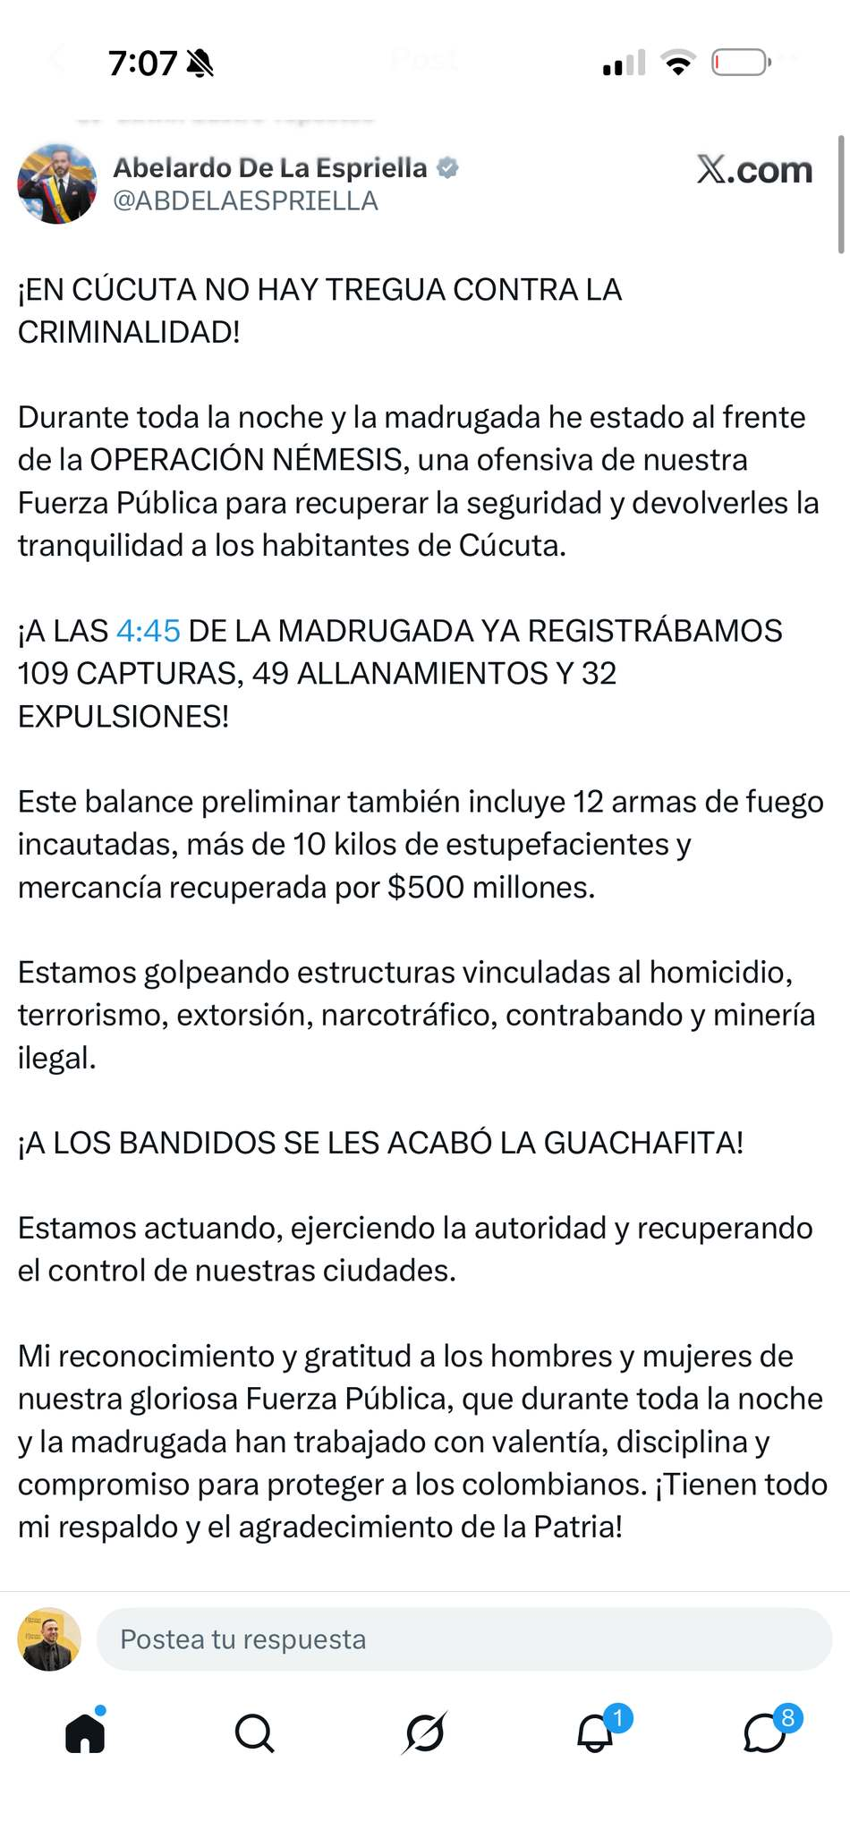  1. X01 X01-trino-presidente-operacion-nemesis-parte-1.png  Pantallazo del trino del Presidente (4 nov 2026, 06:03): Operación Némesis, '109 capturas, 49 allanamientos y 32 expulsiones' como 'balance preliminar'. Tomado por el usuario en su teléfono.  Fuente | 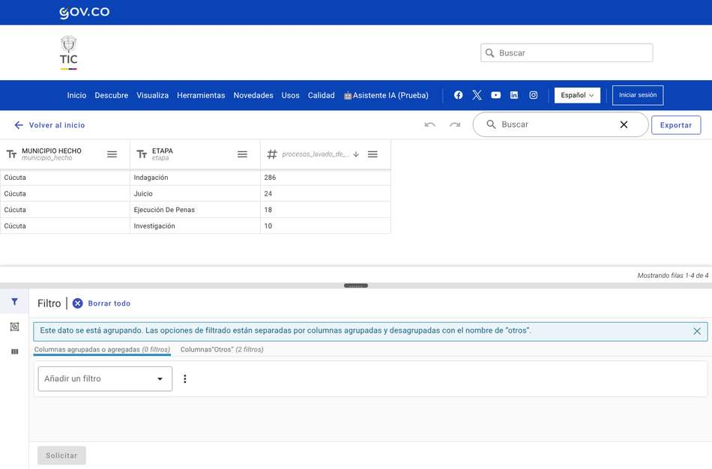  2. F04 F04-datosgov-cucuta-lavado-por-etapa.png  Cúcuta: procesos por lavado de activos según etapa: 286 de 338 no han pasado de la indagación; 18 en ejecución de penas.  Fuente
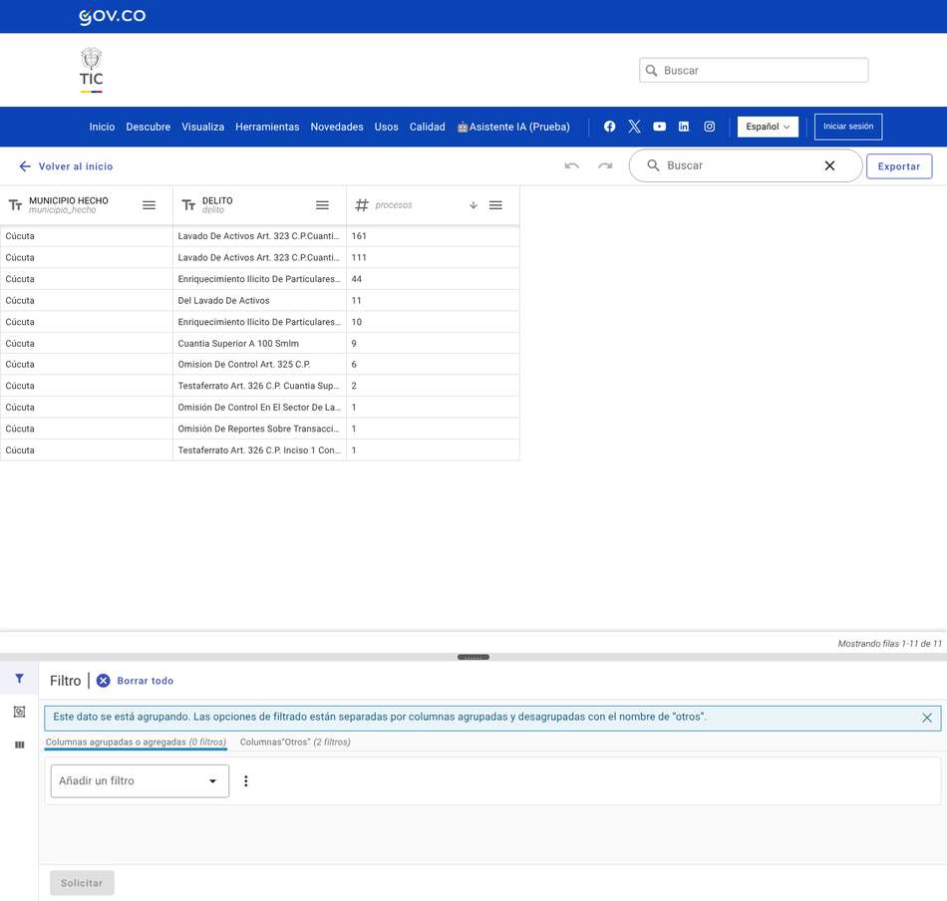  3. F07 F07-datosgov-cucuta-lavado-por-delito.png  Cúcuta: procesos del capítulo de lavado por delito: solo 3 por testaferrato.  Fuente | 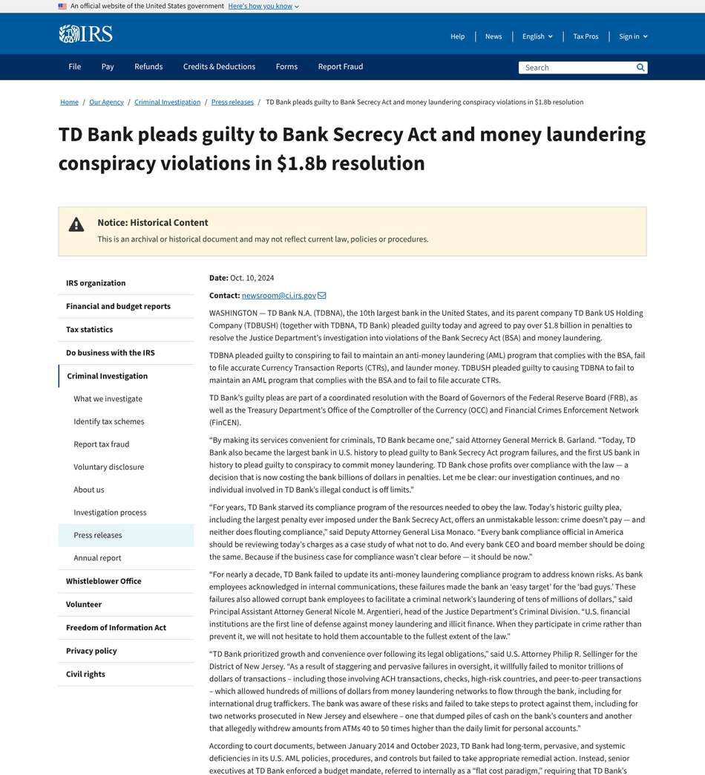  4. T06 T06-irs-doj-td-bank-culpable-lavado.png  Comunicado del DOJ (publicado por IRS-CI): TD Bank se declara culpable de violar la Ley de Secreto Bancario y de conspirar para lavar dinero.  Fuente

B. Hilo de 9 trinos

1/
1/ ¡Ay, Presidente! Usted vino a Cúcuta, montó la "Operación Némesis" y anunció 109 capturas. Pero en la ciudad donde el lavado de activos lleva décadas instalado, su balance no menciona ni una captura por lavado ni un solo bien para extinción de dominio. Le cuento lo que saben sus propias entidades. 🧵
303 caracteres · pasa de 280: requiere Premium o partirlo
Capturas para adjuntar, en este orden (carpeta Trino-01):
1. X01 X01-trino-presidente-operacion-nemesis-parte-1.png  Pantallazo del trino del Presidente (4 nov 2026, 06:03): Operación Némesis, '109 capturas, 49 allanamientos y 32 expulsiones' como 'balance preliminar'. Tomado por el usuario en su teléfono.  Fuente | 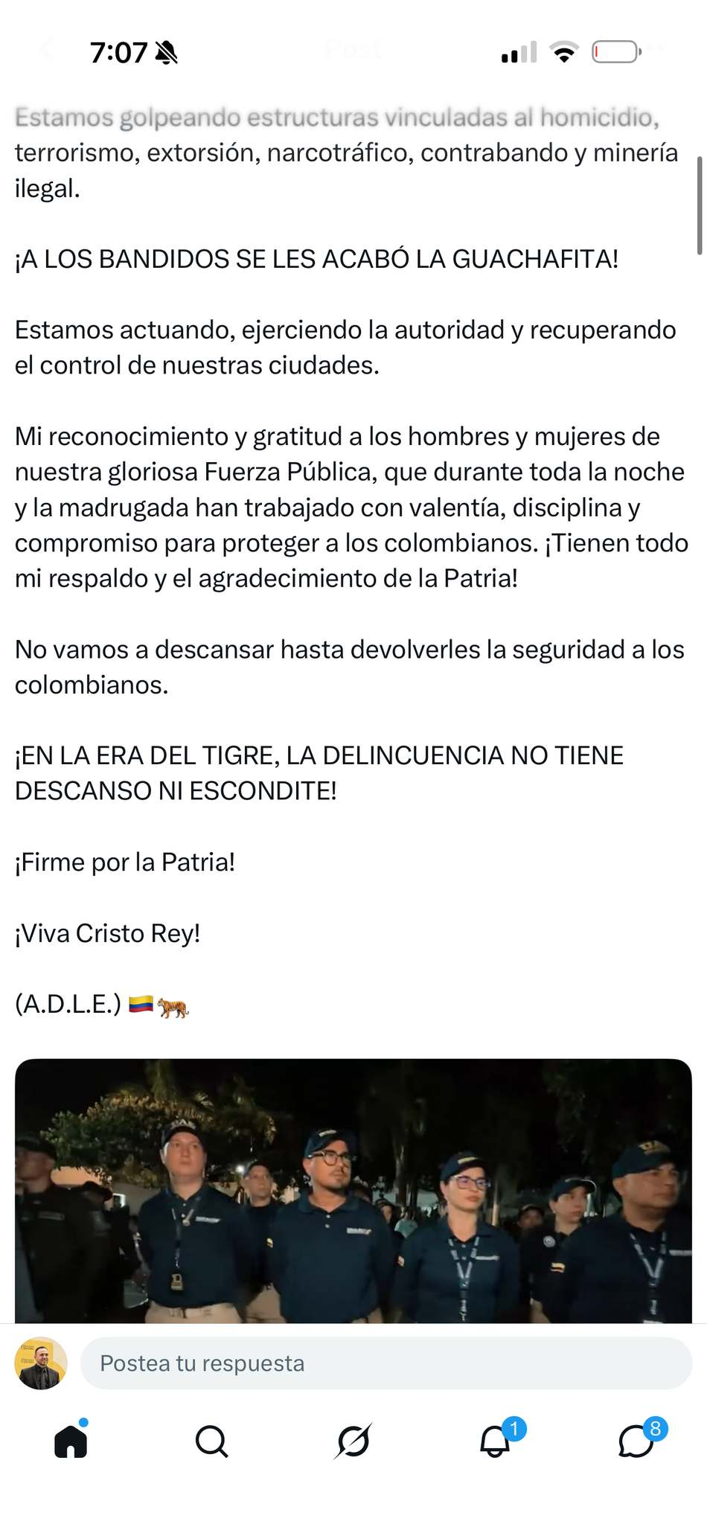  2. X02 X02-trino-presidente-operacion-nemesis-parte-2.png  Continuación del pantallazo del trino del Presidente sobre la Operación Némesis.  Fuente

2/ El show
2/ El show.
Las 109 capturas son su "balance preliminar" de las 4:45 a. m. Ni la Policía ni la Fiscalía han dicho quiénes son, por qué delitos ni cuántas fueron por orden judicial. Las 32 "expulsiones" son trámites migratorios, no capturas. Y su propio video lo resume en una lámina: "8 estructuras a afectar – 54 barrios".
323 caracteres · pasa de 280: requiere Premium o partirlo
Capturas para adjuntar, en este orden (carpeta Trino-02):
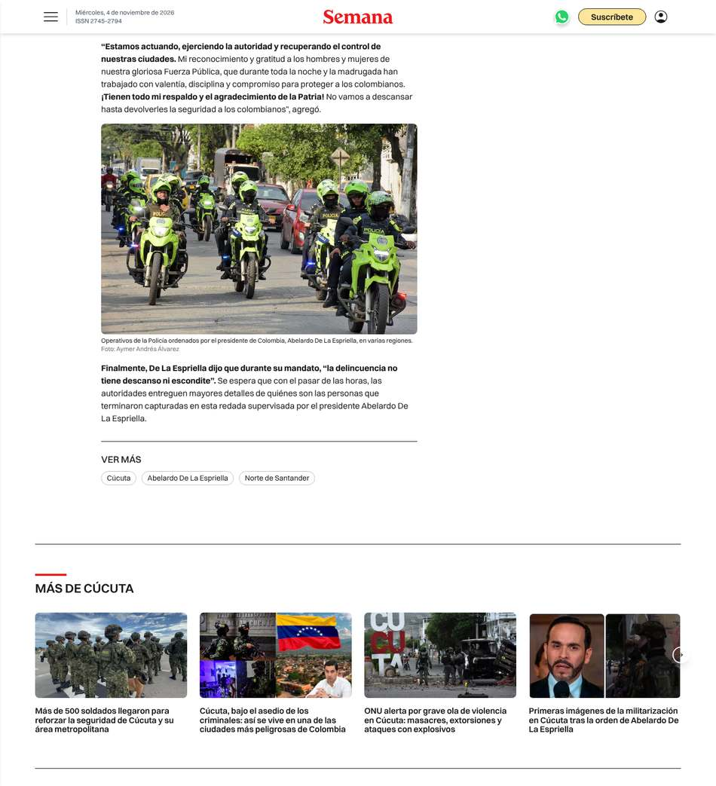  1. N01 N01-semana-2026-11-04-nemesis-109-capturas.png  Semana (4 nov 2026): las cifras de Némesis son del Presidente; 'se espera que... las autoridades entreguen mayores detalles de quiénes son las personas que terminaron capturadas'.  Fuente | 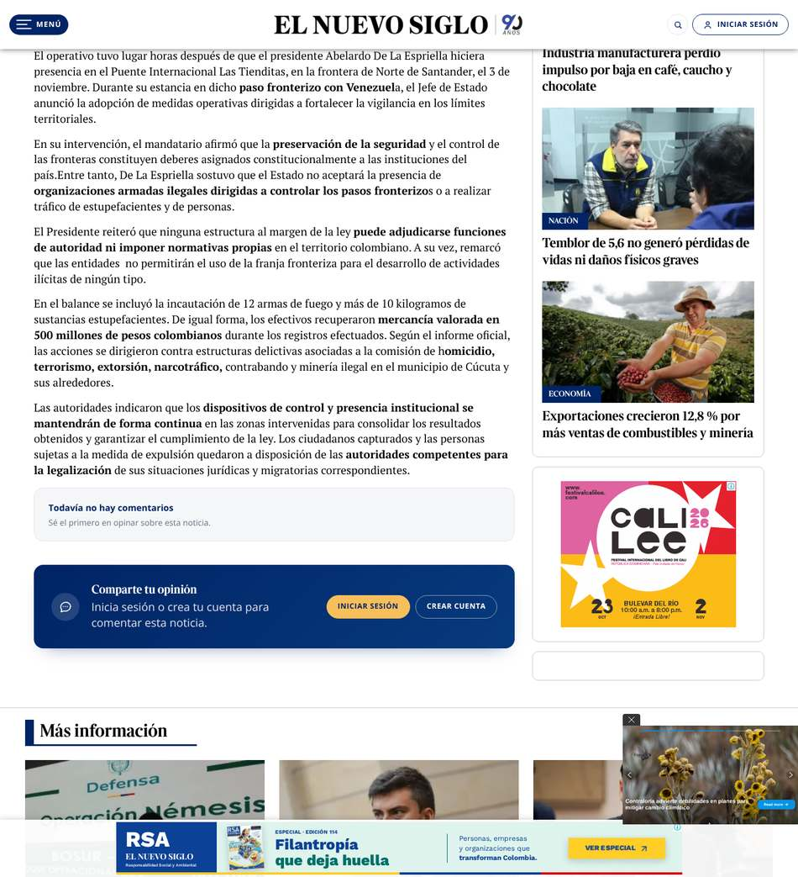  2. N02 N02-elnuevosiglo-2026-11-04-nemesis-capturas-y-expulsiones.png  El Nuevo Siglo (4 nov 2026): capturados y expulsados quedan para 'la legalización de sus situaciones jurídicas y migratorias'.  Fuente
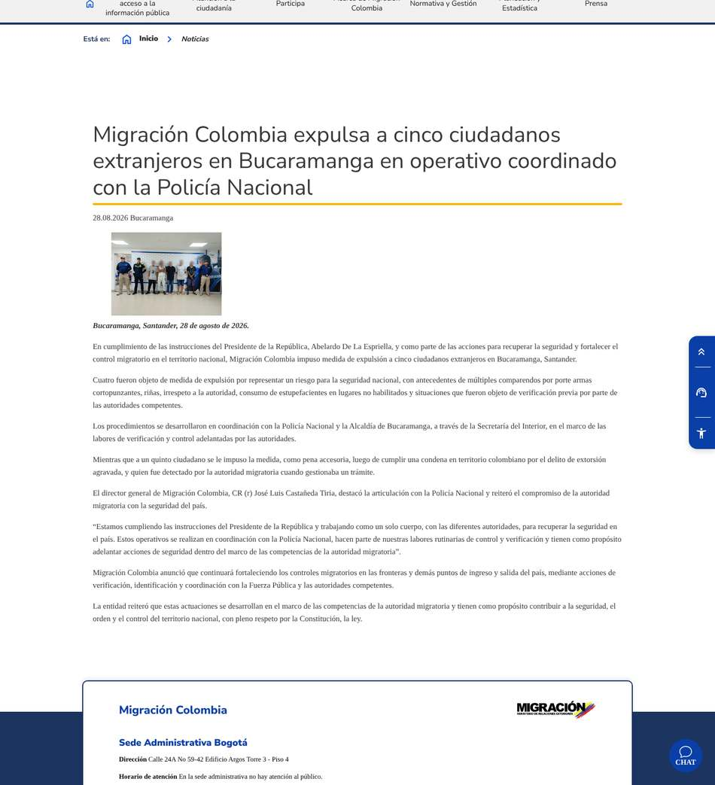  3. N08 N08-migracion-2026-08-expulsiones-por-comparendos.png  Migración Colombia (ago 2026): las expulsiones son medidas administrativas, incluso por comparendos del Código de Policía.  Fuente | 4. V01 · CAPTURA MANUAL  Cuadro del video oficial del Presidente: 'Operación Némesis – BOSUR – CÚCUTA' y '8 Estructuras a afectar – 54 BARRIOS'.  Pausar el video del trino presidencial en la lámina del Ministerio de Defensa ('CÚCUTA 8 Estructuras a afectar – 54 BARRIOS') y capturar ese cuadro. No capturar cuadros con las caras de los detenidos.  Abrir y capturar

3/ El lavado que nadie investiga
3/ El lavado que nadie investiga.
Según la base de datos de la propia Fiscalía, Cúcuta es la 4.ª ciudad del país en procesos por lavado de activos, detrás de Bogotá, Cali y Medellín. De sus 338 procesos, 286 no han pasado de la indagación y apenas 18 llegaron a ejecución de penas.
281 caracteres · pasa de 280: requiere Premium o partirlo
Capturas para adjuntar, en este orden (carpeta Trino-03):
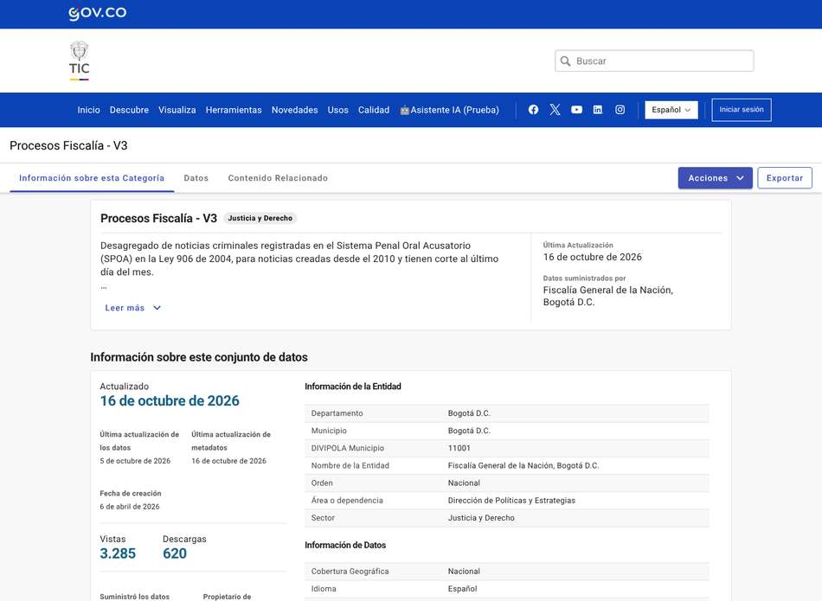  1. F01 F01-datosgov-ficha-procesos-fiscalia.png  Ficha del conjunto de datos 'Procesos Fiscalía - V3' (Fiscalía General de la Nación): noticias criminales del sistema penal acusatorio desde 2010.  Fuente | 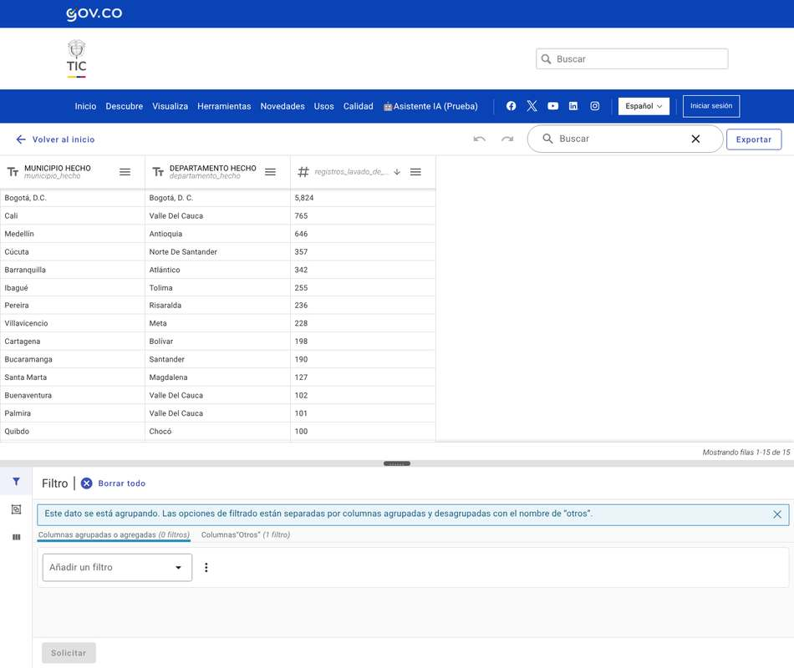  2. F02 F02-datosgov-procesos-lavado-por-municipio.png  Registros de procesos de la Fiscalía por lavado de activos (capítulo completo), por municipio: Cúcuta es cuarta del país.  Fuente
3. F04 F04-datosgov-cucuta-lavado-por-etapa.png
Cúcuta: procesos por lavado de activos según etapa: 286 de 338 no han pasado de la indagación; 18 en ejecución de penas.
Fuente

4/ Ni testaferros
4/ Ni testaferros.
En todos los registros de la Fiscalía hay 3 procesos por testaferrato en Cúcuta. En 2025 la Fiscalía abrió 26 procesos por lavado en toda la ciudad: uno cada dos semanas.
189 caracteres · cabe en un trino normal
Capturas para adjuntar, en este orden (carpeta Trino-04):
1. F07 F07-datosgov-cucuta-lavado-por-delito.png  Cúcuta: procesos del capítulo de lavado por delito: solo 3 por testaferrato.  Fuente | 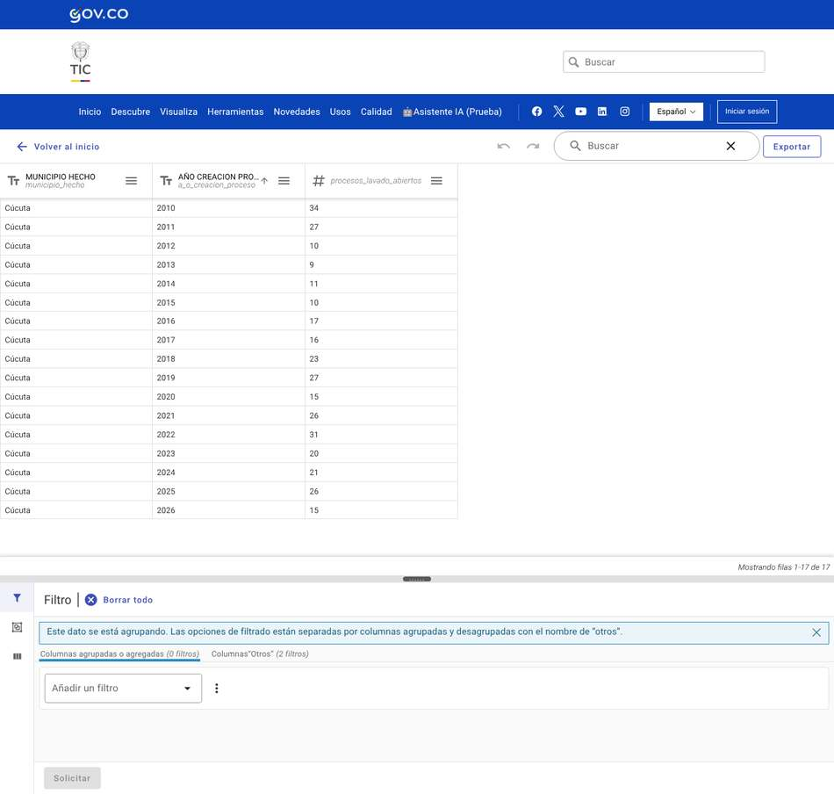  2. F08 F08-datosgov-cucuta-lavado-procesos-abiertos-por-anio.png  Cúcuta: procesos por lavado abiertos por año: 26 en 2025, 21 en 2024, 15 en 2026 (a septiembre).  Fuente

5/ Plata sucia hay
5/ Plata sucia hay.
Cúcuta es la 2.ª ciudad del país en procesos por contrabando, solo detrás de Bogotá, y la 1.ª en contrabando de gasolina en lo acumulado desde 2010. Pero la judicialización se desplomó: los procesos por contrabando pasaron de 419 en 2017 a 19 en 2025. Y el contrabando no se fue: en septiembre la DIAN aprehendió $462 millones en mercancía en un solo inmueble del centro.
391 caracteres · pasa de 280: requiere Premium o partirlo
Capturas para adjuntar, en este orden (carpeta Trino-05):
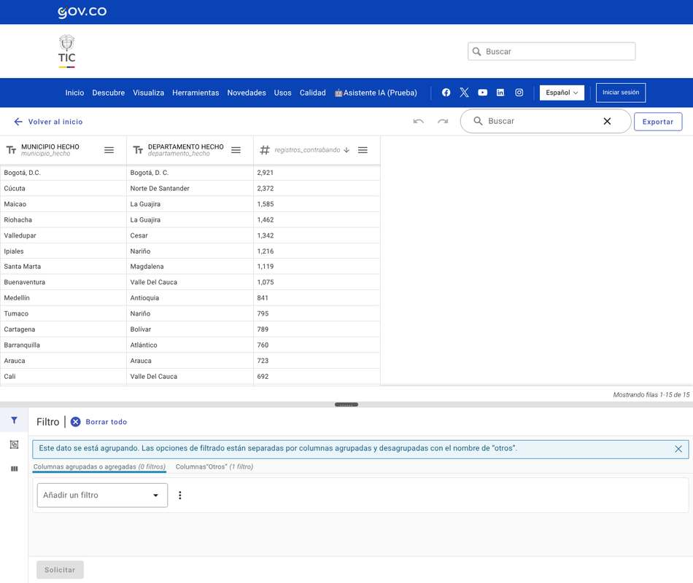  1. F03 F03-datosgov-procesos-contrabando-por-municipio.png  Registros de procesos de la Fiscalía por contrabando, por municipio: Cúcuta es segunda en el país, solo detrás de Bogotá.  Fuente | 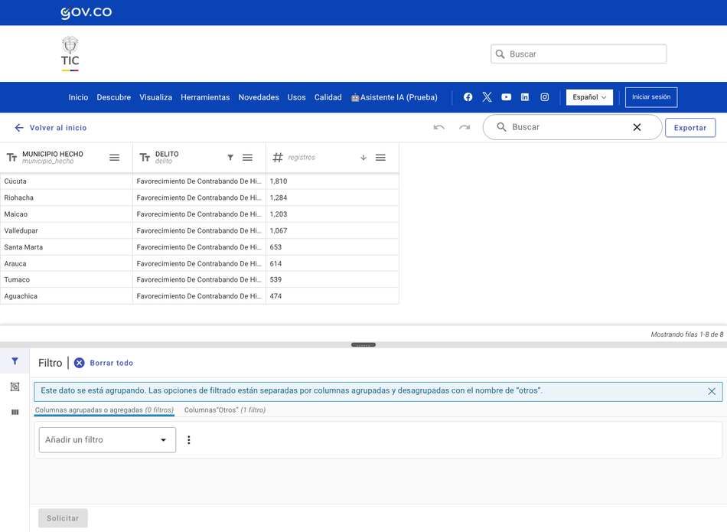  2. F09 F09-datosgov-contrabando-gasolina-por-municipio.png  Registros de procesos de la Fiscalía por favorecimiento de contrabando de hidrocarburos (gasolina), acumulado desde 2010: Cúcuta es primera en el país.  Fuente
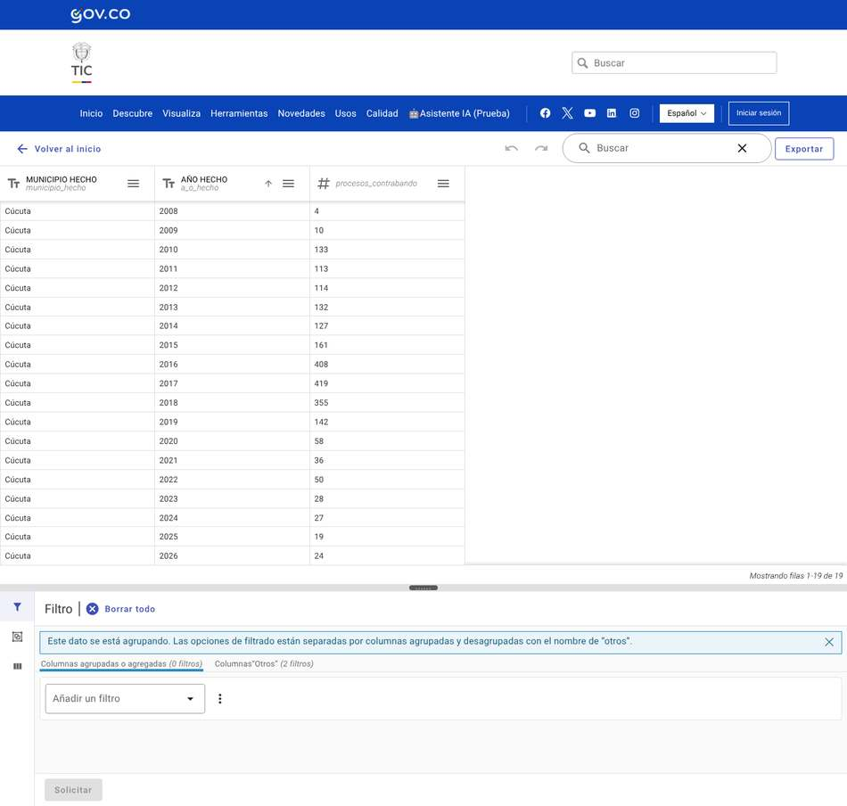  3. F06 F06-datosgov-cucuta-contrabando-por-anio.png  Cúcuta: procesos por contrabando por año: de 419 en 2017 a 19 en 2025. (procesos distintos)  Fuente | 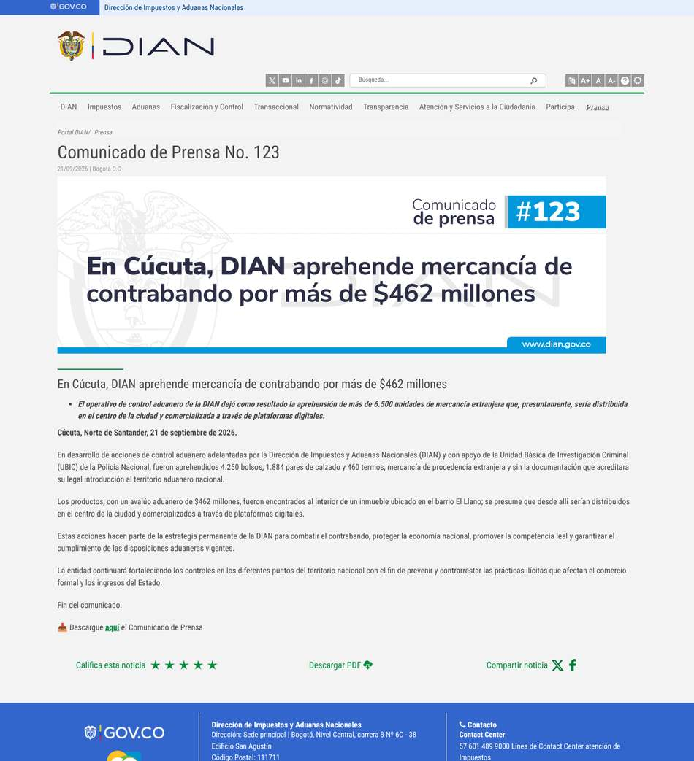  4. W05 W05-dian-2026-contrabando-el-llano-cucuta.png  DIAN (sep 2026): aprehensión de contrabando por $462 millones en el barrio El Llano de Cúcuta.  Fuente

6/ Y de dónde sale
6/ Y de dónde sale.
La Defensoría dice que las bandas de Cúcuta aprovechan las trochas para "contrabando, narcotráfico, y tráfico de armas, de personas y de mercancías". También dice que "existe reinversión de recursos al parecer obtenidos producto de rentas criminales". Cúcuta es 3.ª en procesos por trata y 5.ª por armas de uso privativo. Y en 2026 ya van 8.105 kg de cocaína incautada en el municipio, la cifra más alta de la serie oficial.
444 caracteres · pasa de 280: requiere Premium o partirlo
Capturas para adjuntar, en este orden (carpeta Trino-06):
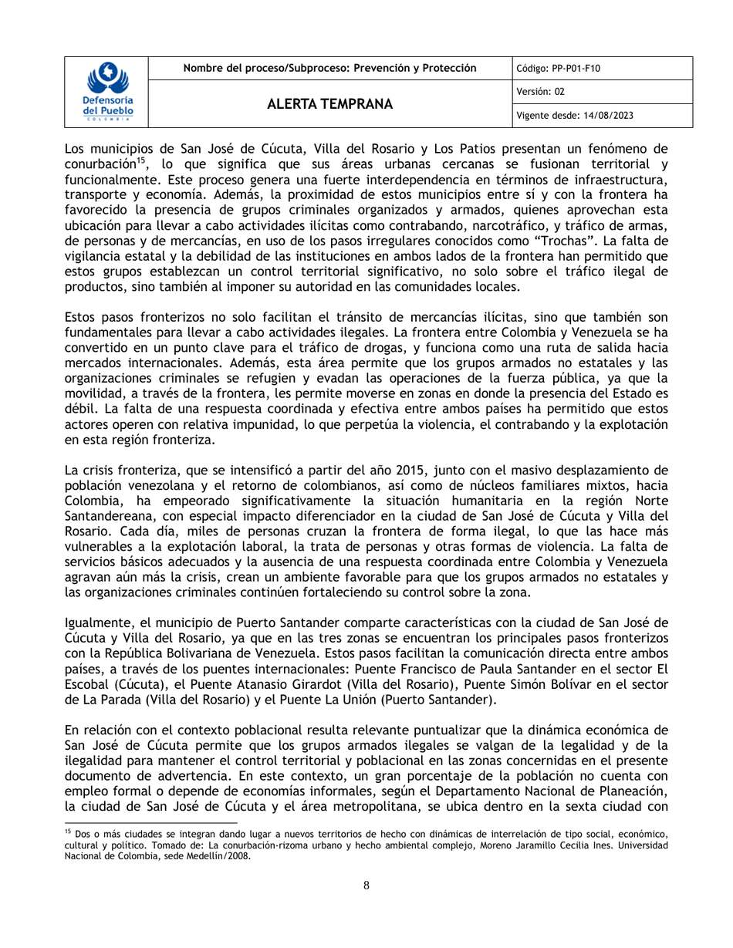  1. A01 A01-defensoria-AT027-24-p8-trochas-contrabando-armas-trata.png  Defensoría, AT 027-24, p. 8: los grupos usan las trochas para contrabando, narcotráfico, tráfico de armas y de personas.  Fuente (página 8 del documento) | 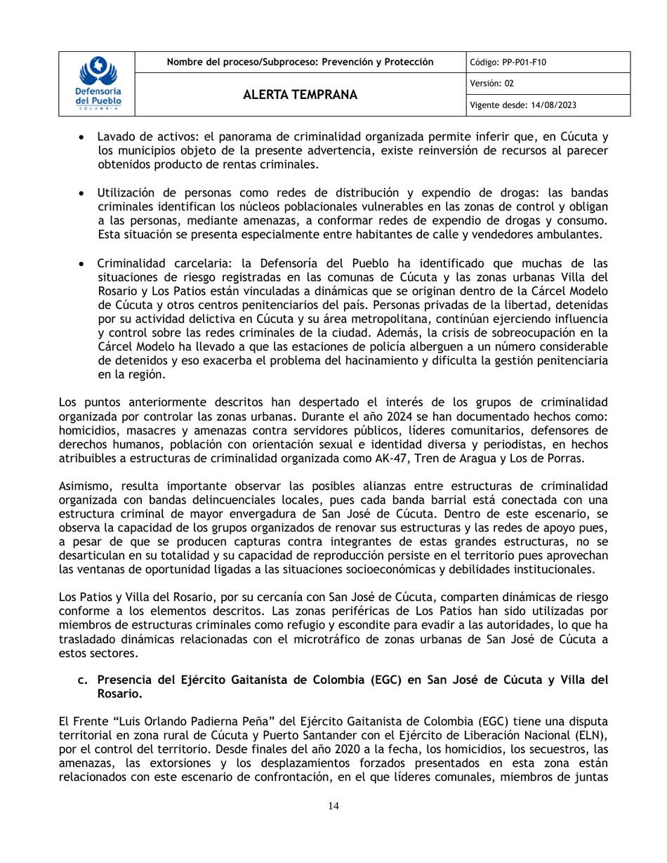  2. A04 A04-defensoria-AT027-24-p14-reinversion-rentas-criminales.png  AT 027-24, p. 14: 'reinversión de recursos' producto de rentas criminales en Cúcuta.  Fuente (página 14 del documento)
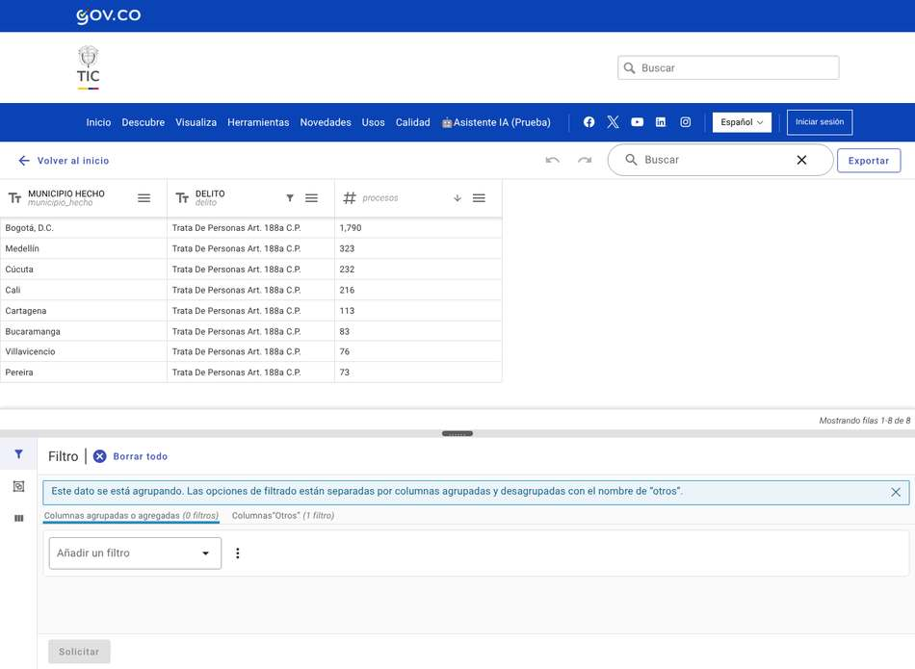  3. F10 F10-datosgov-trata-de-personas-por-municipio.png  Procesos de la Fiscalía por trata de personas: Cúcuta es tercera en el país, detrás de Bogotá y Medellín. (procesos distintos)  Fuente | 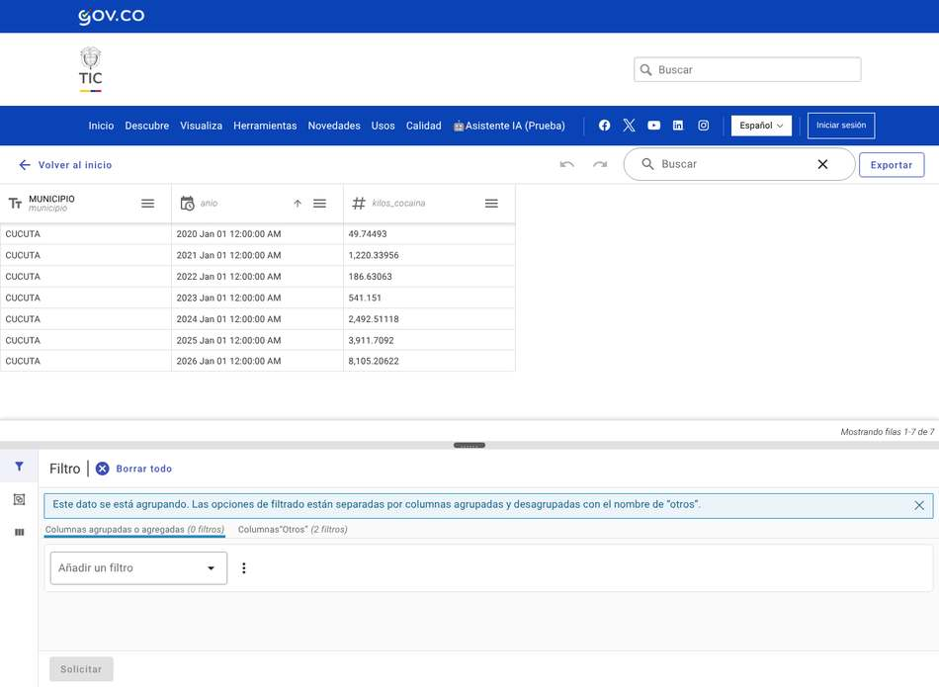  4. M02 M02-datosgov-cocaina-incautada-cucuta-por-anio.png  MinDefensa: cocaína incautada en Cúcuta por año: de 541 kg (2023) a 8.105 kg (2026, enero-septiembre).  Fuente

7/ Los casos existen
7/ Los casos existen.
Su propia Policía los tiene. En 2022, empresas fachada con injerencia en Cúcuta simularon exportaciones a Venezuela por $112 mil millones (operación COROBON). En 2019, la Fiscalía desarticuló una red que habría lavado más de medio billón de pesos, con el 98 % de sus transacciones desde Cúcuta. Y en mayo de 2026, "Nemesis Plus" ocupó con fines de extinción de dominio bienes por $24.934 millones de una red que lavaba con casas de cambio. Esa sí era una Némesis contra el lavado.
502 caracteres · pasa de 280: requiere Premium o partirlo
Capturas para adjuntar, en este orden (carpeta Trino-07):
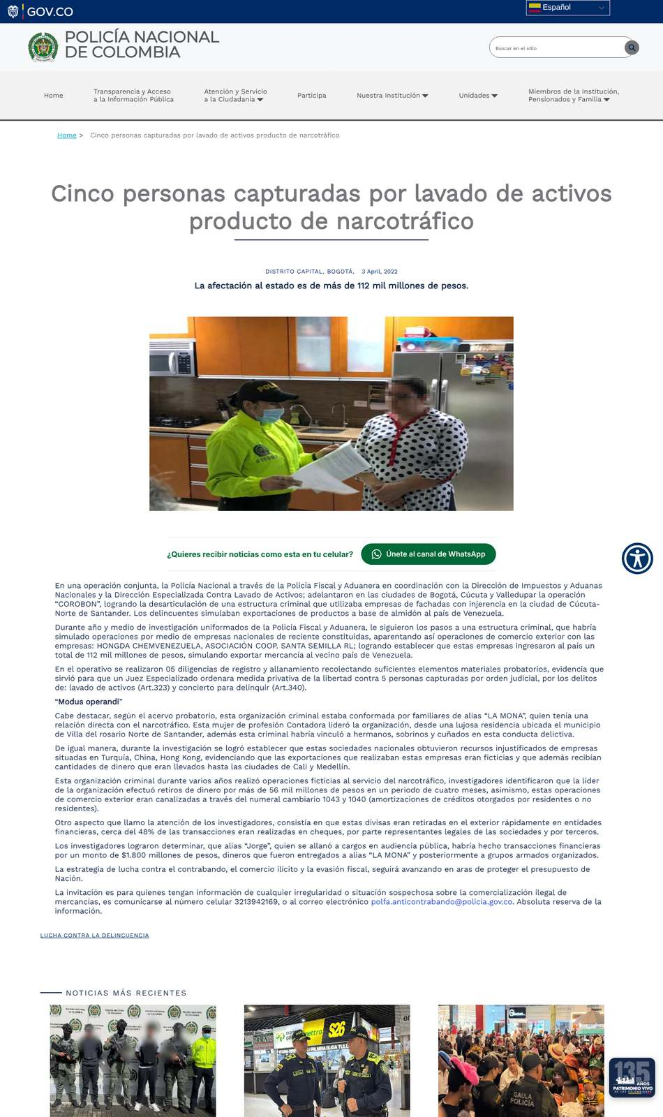  1. W02 W02-policia-2022-corobon-exportaciones-ficticias.png  Policía (POLFA), 2022, Operación COROBON: empresas fachada en Cúcuta simularon exportaciones a Venezuela por $112 mil millones.  Fuente | 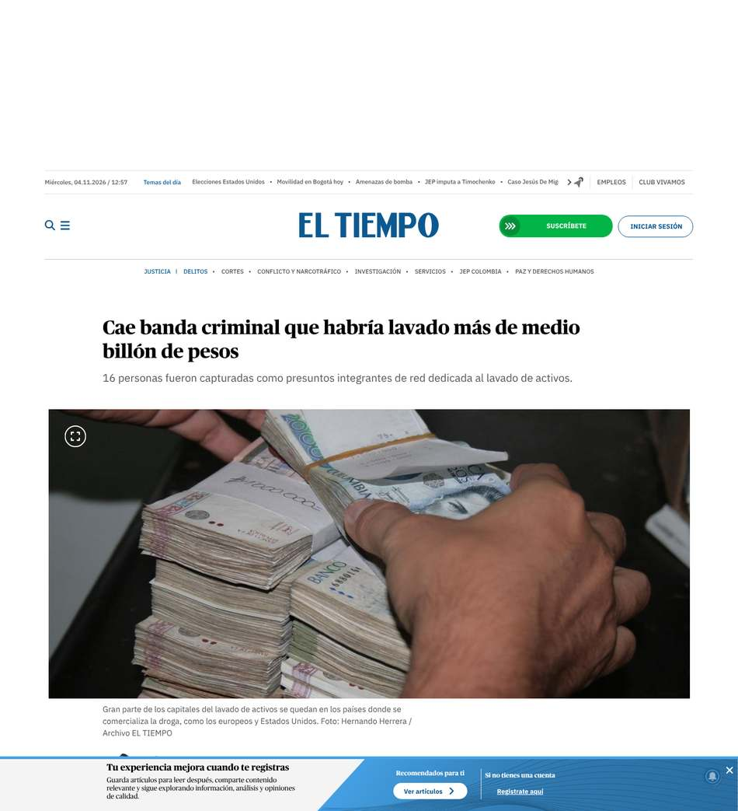  2. P01 P01-eltiempo-2019-red-lavo-medio-billon-98-cucuta.png  El Tiempo (2019), con la Fiscalía: red que habría lavado más de medio billón de pesos; el 98 % de sus transacciones, desde Cúcuta.  Fuente
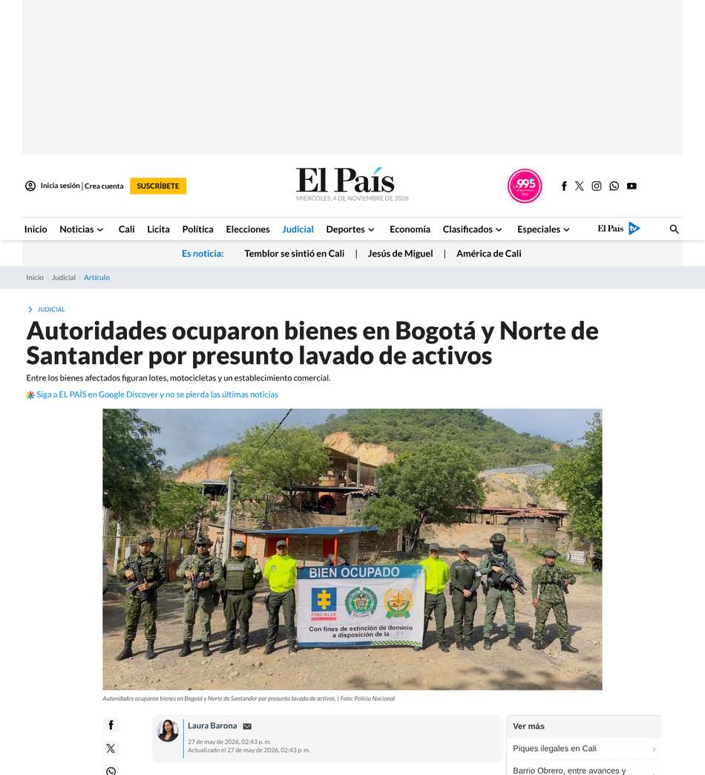  3. P03 P03-elpais-2026-nemesis-plus-bienes-norte-de-santander.png  El País (mayo 2026): 'Nemesis Plus', ocupación de bienes por más de $24.934 millones de una red que lavaba con casas de cambio.  Fuente | 4. N07 · CAPTURA MANUAL  Área Cúcuta (mayo 2026): 'Nemesis Plus', extinción de dominio sobre bienes por $24.934 millones de una red que lavaba dinero del narcotráfico con casas de cambio en Bogotá, Cúcuta y San Cayetano.  Área Cúcuta bloquea navegadores automatizados (Cloudflare). Abrir en el navegador.  Abrir y capturar · buscar: «24.934»

8/ Y TD Bank
8/ Y TD Bank.
TD Bank, el décimo banco de EE. UU., se declaró culpable de conspirar para lavar dinero y pagó más de US$3.000 millones. Uno de los esquemas que admitió fue el de plata consignada allá y sacada en cajeros de Colombia. Según el Departamento de Justicia, esos retiros pasaron de US$28,6 millones en 2018 a US$151,8 millones en 2021. La prensa de Cúcuta reportó a nuestra ciudad entre los puntos de retiro.
417 caracteres · pasa de 280: requiere Premium o partirlo
Capturas para adjuntar, en este orden (carpeta Trino-08):
1. T06 T06-irs-doj-td-bank-culpable-lavado.png  Comunicado del DOJ (publicado por IRS-CI): TD Bank se declara culpable de violar la Ley de Secreto Bancario y de conspirar para lavar dinero.  Fuente | 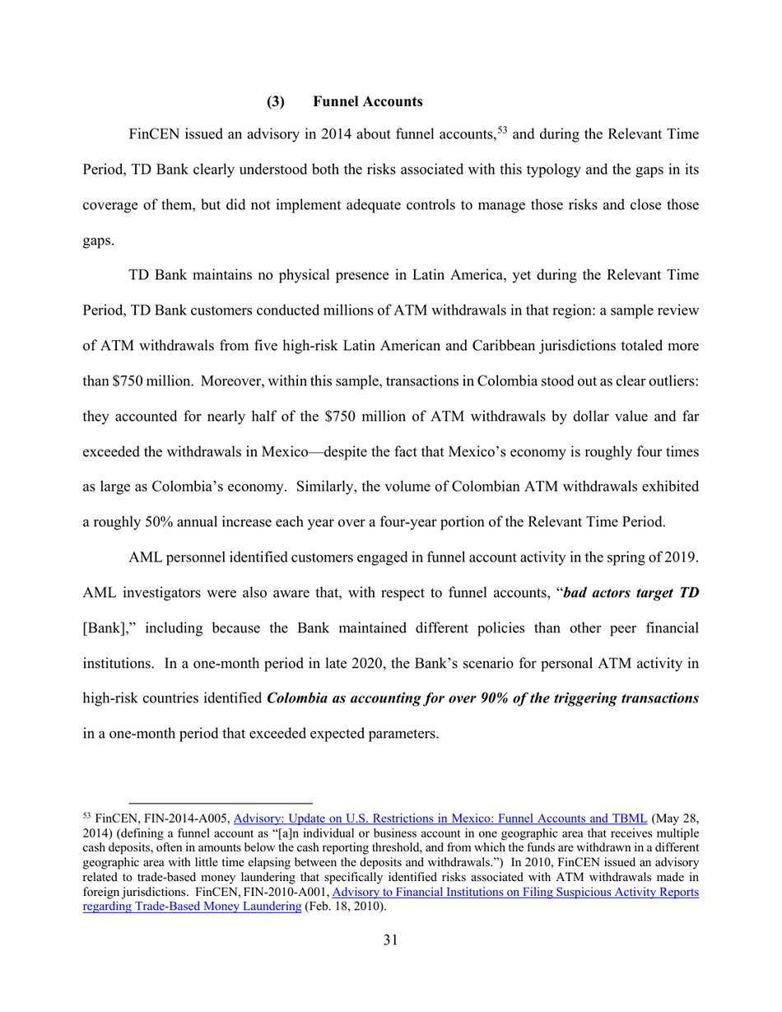  2. T04 T04-fincen-td-bank-consent-order-p31-colombia-outlier.png  FinCEN, orden de consentimiento contra TD Bank (10 oct 2024), p. 31: Colombia fue el caso atípico en retiros en cajeros de países de alto riesgo.  Fuente (página 31 del documento)
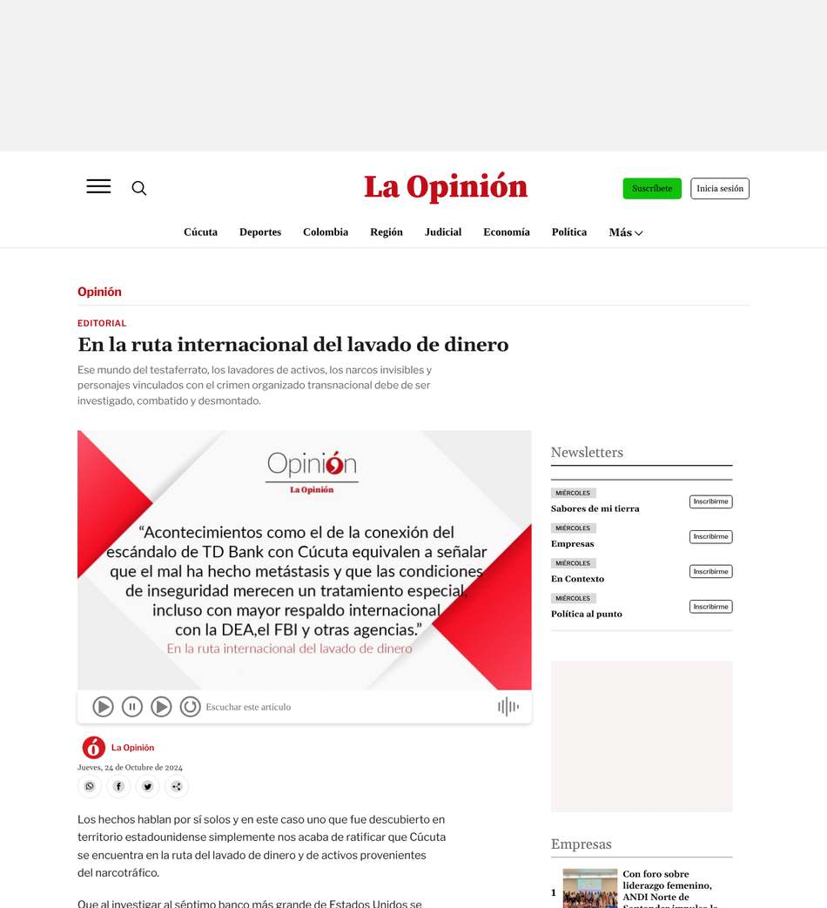  3. T10 T10-laopinion-editorial-ruta-lavado.png  La Opinión (editorial, oct 2024): Cúcuta 'una de las ciudades escogidas para el blanqueo' en el caso TD Bank (prensa, fuentes sin nombre).  Fuente | 4. T02 · CAPTURA MANUAL  Declaración de hechos (¶71): los retiros en cajeros de Colombia con cuentas de TD pasaron de US$28,6 millones (2018) a US$151,8 millones (2021); 675.570 retiros en 2021.  La SEC bloquea navegadores automatizados. Abrir en el navegador, buscar «151.8» (Statement of Facts, ¶71) y capturar.  Abrir y capturar · buscar: «151.8»

9/ Cierre
9/ Cierre.
¿No le da pena, Presidente? En la ciudad del contrabando, las casas de cambio y los cajeros de TD Bank, usted vino a mostrar capturas sin nombre, sin delito y sin juez. En Bogotá anunció "172 capturados" y la Fiscalía le atribuyó 20. ¿Así de fácil lo engañan, o así de fácil nos quiere engañar? ¿Eso es lo que ha venido haciendo en todo el país? El lavado no se combate con videos a las 4:45 a. m. Se combate con fiscales, UIAF, DIAN y extinción de dominio. Fin.
473 caracteres · pasa de 280: requiere Premium o partirlo
Capturas para adjuntar, en este orden (carpeta Trino-09):
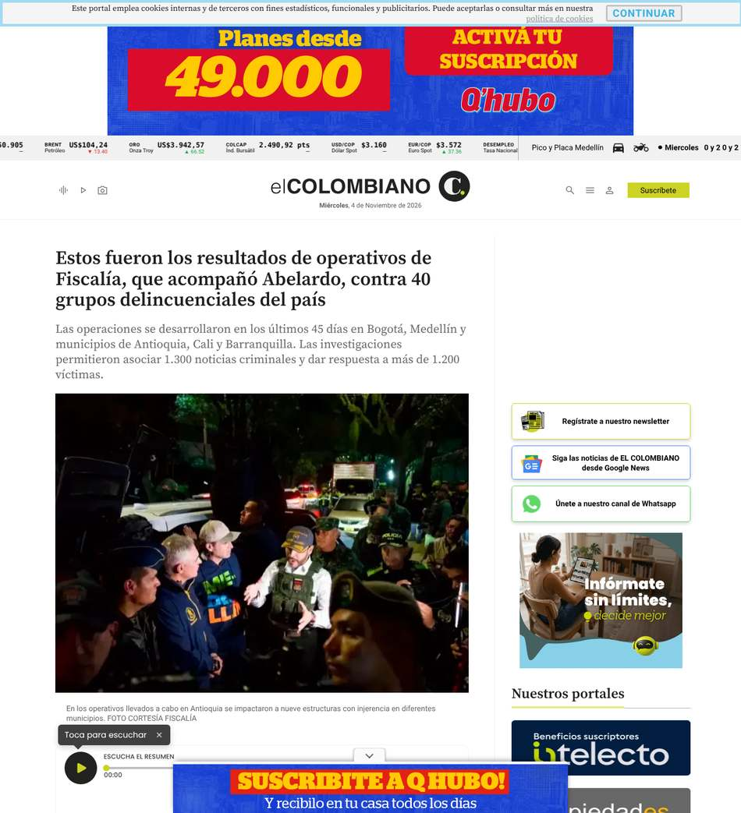  1. N04 N04-elcolombiano-2026-11-03-fiscalia-kratos-20-capturas.png  El Colombiano (3 nov 2026), con datos de la Fiscalía: la Operación Kratos 'dejó 20 personas capturadas: 19 por orden judicial y una en flagrancia'.  Fuente | 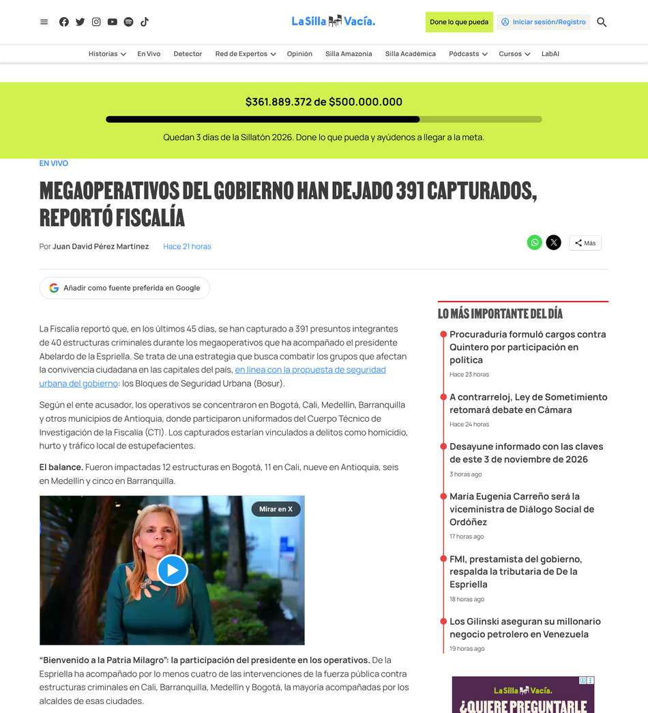  2. N05 N05-lasillavacia-2026-11-03-megaoperativos-391-capturados.png  La Silla Vacía (3 nov 2026): la puesta en escena de los megaoperativos y el balance de la Fiscalía.  Fuente

Qué cambié de tu borrador y por qué
- "Cúcuta es quizá la ciudad donde mayor lavado de activos hay en todo el país". Ninguna entidad lo dice, y en procesos de la Fiscalía Cúcuta es 4.ª, también por habitante. Lo cambié por un dato más demoledor y comprobable: el lavado casi no se investiga. De 338 procesos, 286 no han pasado de la indagación, y por testaferrato hay 3.
- "Miles y miles de colombo-venezolanos viven en casas de más de 3 mil millones con tres camionetas". No hay ninguna fuente, y generaliza sobre un grupo por su nacionalidad. Eso te expone legalmente y le regala al Gobierno una salida para cambiar de tema. Lo reemplacé por casos con bienes ocupados (trino 7). Si quieres conservar la imagen, que sea como opinión y sin nacionalidad: "cualquier cucuteño ve mansiones y camionetas que no cuadran con ningún negocio legal".
- "Empresas que eluden impuestos". La elusión no es delito; la evasión sí. Y la evidencia oficial de evasión en Cúcuta es débil. La quité.
- "Sin duda se relaciona con contrabando, armas, narcotráfico y trata". Ahora lo dice la Defensoría, con cita literal.
- TD Bank. Ningún documento oficial de EE. UU. nombra a Cúcuta; dicen "Colombia". Por eso el trino atribuye a la prensa el vínculo con Cúcuta, y no dice que el lavado de Cúcuta "tumbó" al banco.
- "Tres delincuentes menores". No hay ninguna fuente que diga "tres". En el video el presidente encara a los capturados en tres escenas, pero aparecen al menos cinco personas y los rótulos nombran nueve alias. Además, a dos de ellos el video los acusa de abusar de niños. Llamarlos "menores" o "irrelevantes" se te devuelve. Lo reemplacé por lo que sí se prueba:
  - las cifras no tienen desglose oficial;
  - las expulsiones no son capturas;
  - la lámina del propio video dice "8 estructuras a afectar – 54 barrios";
  - no hubo ni una captura por lavado;
  - en Bogotá anunció 172 capturados en la Operación Kratos y la Fiscalía le atribuyó 20.

Para las réplicas
- "Las 109 capturas sí fueron legalizadas". Puede pasar: el plazo de 36 horas para llevarlos ante un juez vence desde el 5 de noviembre. Si la Fiscalía publica el desglose, hay que actualizar el trino 2 y el 9. El punto de fondo se mantiene: ninguna fue por lavado.
- "Kratos sí dejó más presos". Semana reportó otros siete enviados a la cárcel en un operativo en Santa Fe (Bogotá) que no aparece en el balance de la Fiscalía para Kratos. Por eso el trino dice "le atribuyó 20" y no "solo 20 quedaron presos".
- "El Gobierno sí ha capturado lavadores". Es cierto en otros casos, como la Operación Castillo y el empresario pedido por una corte de Nueva York. El trino habla de lo que presentó en Cúcuta.
- "Pocos procesos por lavado no quiere decir que haya poco lavado". Exacto, y ese es el punto: el problema es que no se investiga.
- "TD Bank no tuvo nada que ver con Cúcuta". Los documentos oficiales dicen "Colombia". El vínculo con Cúcuta lo reportó La Opinión, y el trino lo atribuye así. No repitas que "151,8 millones salieron de cajeros de Cúcuta": esa es la cifra de toda Colombia en 2021.
- "Hay menos contrabando". La DIAN sigue aprehendiendo mercancía en Cúcuta y la Defensoría documenta el contrabando por las trochas. Lo que cayó fue la judicialización.
- "La alerta de la Defensoría es de 2024". Sí, de diciembre de 2024. Por eso se cita como diagnóstico de un problema conocido, no como evaluación del operativo actual.

Antes de publicar
- Revisar si la Policía o la Fiscalía ya publicaron el desglose de las 109 capturas. De eso dependen el trino 2 y el 9 ("sin nombre, sin delito y sin juez").
- El cuadro de la lámina "8 estructuras a afectar – 54 barrios" tómalo tú del video del trino presidencial. No publiques capturas con las caras de los detenidos: es la misma práctica que critican los penalistas, y no tienen condena.
- No nombres a ningún capturado ni procesado sin condena, y escribe "capturados" o "detenidos", no "delincuentes".
- Capturas manuales:
  - la declaración de hechos del caso TD Bank en la SEC (T01, T02, T03);
  - la nota de Área Cúcuta sobre Nemesis Plus (N07);
  - la Evaluación Nacional de Riesgo de la UIAF (U01);
  - la Defensoría sobre trata (W06).
- Las cifras de la Fiscalía. Las de Cúcuta (338, 286, 18, 3, 26) son procesos distintos. Los rankings nacionales (F02, F03, F09) muestran registros, que cuentan cada delito de un proceso; el puesto de Cúcuta es el mismo con cualquiera de los dos conteos. La base está actualizada al 16 de octubre de 2026, con corte al 30 de septiembre. Si alguien la consulta después, los números pueden variar un poco.

Índice de fuentes
Todas las fuentes del hilo y de las réplicas. «Capturada» quiere decir que la captura real está en el .zip; «manual» quiere decir que hay que tomarla desde el navegador.

Trino del Presidente
ID | Qué prueba | Estado | Enlace
X01 | Pantallazo del trino del Presidente (4 nov 2026, 06:03): Operación Némesis, '109 capturas, 49 allanamientos y 32 expulsiones' como 'balance preliminar'. Tomado por el usuario en su teléfono. | capturada | abrir
X02 | Continuación del pantallazo del trino del Presidente sobre la Operación Némesis. | capturada | abrir

Video del trino presidencial
ID | Qué prueba | Estado | Enlace
V01 | Cuadro del video oficial del Presidente: 'Operación Némesis – BOSUR – CÚCUTA' y '8 Estructuras a afectar – 54 BARRIOS'. | manual | abrir

Fiscalía (datos.gov.co)
ID | Qué prueba | Estado | Enlace
F01 | Ficha del conjunto de datos 'Procesos Fiscalía - V3' (Fiscalía General de la Nación): noticias criminales del sistema penal acusatorio desde 2010. | capturada | abrir
F02 | Registros de procesos de la Fiscalía por lavado de activos (capítulo completo), por municipio: Cúcuta es cuarta del país. | capturada | abrir
F03 | Registros de procesos de la Fiscalía por contrabando, por municipio: Cúcuta es segunda en el país, solo detrás de Bogotá. | capturada | abrir
F04 | Cúcuta: procesos por lavado de activos según etapa: 286 de 338 no han pasado de la indagación; 18 en ejecución de penas. | capturada | abrir
F05 | Cúcuta: procesos por lavado de activos por año del hecho: 12 en 2025, 10 en 2024, 8 en 2026 (a septiembre). (procesos distintos) | capturada | abrir
F06 | Cúcuta: procesos por contrabando por año: de 419 en 2017 a 19 en 2025. (procesos distintos) | capturada | abrir
F07 | Cúcuta: procesos del capítulo de lavado por delito: solo 3 por testaferrato. | capturada | abrir
F08 | Cúcuta: procesos por lavado abiertos por año: 26 en 2025, 21 en 2024, 15 en 2026 (a septiembre). | capturada | abrir
F09 | Registros de procesos de la Fiscalía por favorecimiento de contrabando de hidrocarburos (gasolina), acumulado desde 2010: Cúcuta es primera en el país. | capturada | abrir
F10 | Procesos de la Fiscalía por trata de personas: Cúcuta es tercera en el país, detrás de Bogotá y Medellín. (procesos distintos) | capturada | abrir
F11 | Procesos de la Fiscalía por tráfico y porte de armas de uso privativo de las Fuerzas Armadas: Cúcuta es quinta en el país. (procesos distintos) | capturada | abrir

MinDefensa (datos.gov.co)
ID | Qué prueba | Estado | Enlace
M01 | MinDefensa: cocaína incautada por municipio en 2026 (a septiembre): Cúcuta entre los primeros del país. | capturada | abrir
M02 | MinDefensa: cocaína incautada en Cúcuta por año: de 541 kg (2023) a 8.105 kg (2026, enero-septiembre). | capturada | abrir

Defensoría del Pueblo, AT 027-24
ID | Qué prueba | Estado | Enlace
A01 | Defensoría, AT 027-24, p. 8: los grupos usan las trochas para contrabando, narcotráfico, tráfico de armas y de personas. | capturada | abrir (p. 8)
A02 | AT 027-24, p. 12: tráfico de armas y extorsión como 'fuentes de financiación' de las estructuras criminales. | capturada | abrir (p. 12)
A03 | AT 027-24, p. 13: bandas transnacionales de trata de personas para explotación sexual en el área metropolitana. | capturada | abrir (p. 13)
A04 | AT 027-24, p. 14: 'reinversión de recursos' producto de rentas criminales en Cúcuta. | capturada | abrir (p. 14)
A05 | AT 027-24, p. 20: el ELN cobra a quienes hacen contrabando; AK-47 amenazó a los cambistas del centro y de Alejandría. | capturada | abrir (p. 20)

GAFILAT, DANE y DIAN
ID | Qué prueba | Estado | Enlace
G01 | GAFILAT, Informe de Evaluación Mutua de Colombia, p. 20: la frontera colombo-venezolana ha sido históricamente un centro del mercado negro y del contrabando. | capturada | abrir (p. 20)
G02 | GAFILAT, p. 91: los cambistas son un 'punto de entrada clave' a las divisas ilegales. | capturada | abrir (p. 91)
G03 | DANE, GEIH (jun-ago 2026), p. 7: Cúcuta A.M. con la segunda tasa de informalidad laboral más alta del país (62,4 %). | capturada | abrir (p. 7)
G04 | DIAN, informe de gestión Norte de Santander 2026, p. 4: aprehensiones de la seccional de Aduanas de Cúcuta. | capturada | abrir (p. 4)
G05 | DIAN, informe Norte de Santander 2026, p. 5: resoluciones de la división cambiaria. | capturada | abrir (p. 5)

UIAF
ID | Qué prueba | Estado | Enlace
U01 | UIAF, Evaluación Nacional de Riesgo: el contrabando, amenaza 'media alta' de lavado; Venezuela, amenaza transnacional 'media'. | manual | abrir (p. 66)

Páginas oficiales (Policía, DIAN, Defensoría)
ID | Qué prueba | Estado | Enlace
W01 | Policía (DIJIN), mayo 2026: ocupación de bienes en Bogotá, Cúcuta y Villa del Rosario por un esquema de lavado con divisas. | capturada | abrir
W02 | Policía (POLFA), 2022, Operación COROBON: empresas fachada en Cúcuta simularon exportaciones a Venezuela por $112 mil millones. | capturada | abrir
W03 | Policía (POLFA), 2022, Operación Exporfic: exportaciones ficticias por más de $72 mil millones. | capturada | abrir
W04 | Policía (POLFA), 2020: red familiar que lavó $82.560 millones con una tienda de barrio como fachada. | capturada | abrir
W05 | DIAN (sep 2026): aprehensión de contrabando por $462 millones en el barrio El Llano de Cúcuta. | capturada | abrir
W06 | Defensoría: Cúcuta concentró el 25,4 % de los casos de trata atendidos en 2025. | manual | abrir

Caso TD Bank
ID | Qué prueba | Estado | Enlace
T01 | Acuerdo de culpabilidad de TD Bank con el DOJ, declaración de hechos (¶62): define la 'Colombian ATM Typology' (depósitos en EE. UU., retiros en cajeros de Colombia). | manual | abrir
T02 | Declaración de hechos (¶71): los retiros en cajeros de Colombia con cuentas de TD pasaron de US$28,6 millones (2018) a US$151,8 millones (2021); 675.570 retiros en 2021. | manual | abrir
T03 | Declaración de hechos (¶63-64): la red usó pasaportes venezolanos para sacar tarjetas débito y mover más de US$39 millones a Colombia. | manual | abrir
T04 | FinCEN, orden de consentimiento contra TD Bank (10 oct 2024), p. 31: Colombia fue el caso atípico en retiros en cajeros de países de alto riesgo. | capturada | abrir (p. 31)
T05 | FinCEN, orden contra TD Bank, p. 32: continuación sobre los retiros en cajeros de Colombia. | capturada | abrir (p. 32)
T06 | Comunicado del DOJ (publicado por IRS-CI): TD Bank se declara culpable de violar la Ley de Secreto Bancario y de conspirar para lavar dinero. | capturada | abrir
T07 | DOJ/IRS-CI: exempleado de TD se declara culpable de facilitar el envío de más de US$26 millones a Colombia mediante retiros en cajeros. | capturada | abrir
T08 | FinCEN: multa récord de US$1.300 millones contra TD Bank. | capturada | abrir
T09 | El Espectador (prensa): vincula el caso TD Bank con retiros en Cúcuta (ojo: atribuye a Cúcuta una cifra que el DOJ da para toda Colombia). | capturada | abrir
T10 | La Opinión (editorial, oct 2024): Cúcuta 'una de las ciudades escogidas para el blanqueo' en el caso TD Bank (prensa, fuentes sin nombre). | capturada | abrir

Operación Némesis y operativos del Gobierno
ID | Qué prueba | Estado | Enlace
N01 | Semana (4 nov 2026): las cifras de Némesis son del Presidente; 'se espera que... las autoridades entreguen mayores detalles de quiénes son las personas que terminaron capturadas'. | capturada | abrir
N02 | El Nuevo Siglo (4 nov 2026): capturados y expulsados quedan para 'la legalización de sus situaciones jurídicas y migratorias'. | capturada | abrir
N03 | La Opinión (4 nov 2026): el mandatario dio a conocer las 109 capturas y 32 expulsiones de Némesis. | capturada | abrir
N04 | El Colombiano (3 nov 2026), con datos de la Fiscalía: la Operación Kratos 'dejó 20 personas capturadas: 19 por orden judicial y una en flagrancia'. | capturada | abrir
N05 | La Silla Vacía (3 nov 2026): la puesta en escena de los megaoperativos y el balance de la Fiscalía. | capturada | abrir
N06 | Infobae (29 oct 2026): penalistas advierten que exhibir a los detenidos viola la presunción de inocencia y puede tumbar las capturas. | capturada | abrir
N07 | Área Cúcuta (mayo 2026): 'Nemesis Plus', extinción de dominio sobre bienes por $24.934 millones de una red que lavaba dinero del narcotráfico con casas de cambio en Bogotá, Cúcuta y San Cayetano. | manual | abrir
N08 | Migración Colombia (ago 2026): las expulsiones son medidas administrativas, incluso por comparendos del Código de Policía. | capturada | abrir

Prensa sobre casos de lavado
ID | Qué prueba | Estado | Enlace
P01 | El Tiempo (2019), con la Fiscalía: red que habría lavado más de medio billón de pesos; el 98 % de sus transacciones, desde Cúcuta. | capturada | abrir
P02 | El Tiempo (2023), con la Fiscalía: dos capturados por lavar $48.924 millones recibidos desde casas de cambio de Cúcuta. | capturada | abrir
P03 | El País (mayo 2026): 'Nemesis Plus', ocupación de bienes por más de $24.934 millones de una red que lavaba con casas de cambio. | capturada | abrir
P04 | Publimetro (dic 2025), con la Fiscalía: dos hermanos procesados por lavar más de $11.270 millones del Tren de Aragua en Bogotá, Medellín y Cúcuta. | capturada | abrir

